**РОССИЙСКИЙ УНИВЕРСИТЕТ ДРУЖБЫ НАРОДОВ**

**Факультет физико-математических и естественных наук**

**ОТЧЕТ**

**ПО ЛАБОРАТОРНОЙ РАБОТЕ №13**

***дисциплина: Операционные системы***

***Студент: Адхамжонов Жасурбек Илхамжонович***

***Группа: НФИбд-02-20***

**МОСКВА**

**2021 г.**

**Цель работы:**

Изучить основы программирования в оболочке ОС UNIX, научиться писать более сложные командные файлы с использованием логических управляющих конструкций и циклов.

**Ход работы:**

1. Написал командный файл, реализующий упрощённый механизм семафоров. Командный файл должен в течение некоторого времени t1 дожидаться освобождения ресурса, выдавая об этом сообщение, а дождавшись его освобождения, использовать его в течение некоторого времени t2<>t1, также выдавая информацию о том, что ресурс используется соответствующим командным файлом (процессом). Запустил командный файл в одном виртуальном терминале в фоновом режиме, перенаправив его вывод в другой (> /dev/tty#, где # — номер терминала куда перенаправляется вывод), в котором также запущен этот файл, но не фоновом, а в привилегированном режиме. Доработать программу так, чтобы имелась возможность взаимодействия трёх и более процессов.

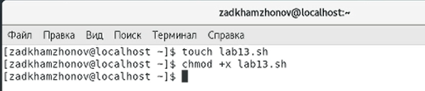

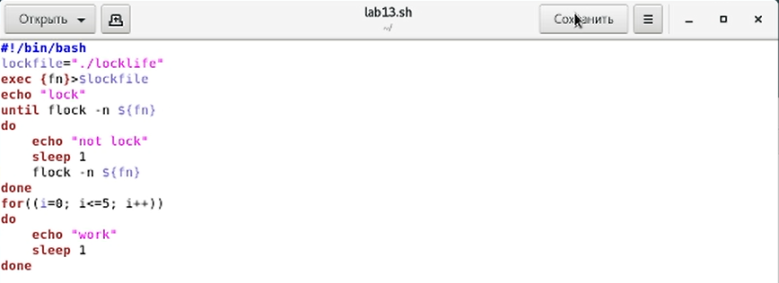

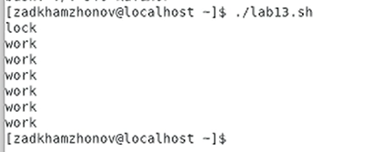

1. Реализовал команду man с помощью командного файла. Изучил содержимое каталога /usr/share/man/man1. В нем находятся архивы текстовых файлов, содержащих справку по большинству установленных в системе программ и команд. Каждый архив можно открыть командой less сразу же просмотрев содержимое справки. Командный файл должен получать в виде аргумента командной строки название команды и в виде результата выдавать справку об этой команде или сообщение об отсутствии справки, если соответствующего файла нет в каталоге man1.

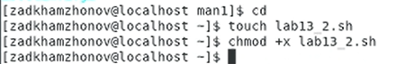

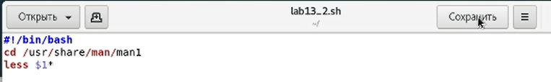

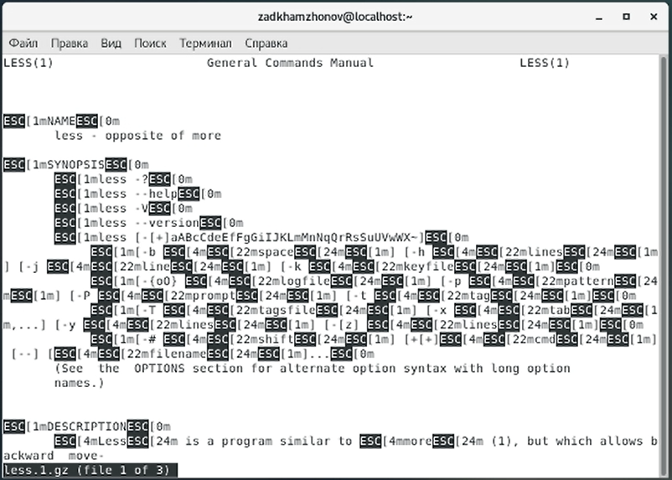

1. Используя встроенную переменную $RANDOM, написал командный файл, генерирующий случайную последовательность букв латинского алфавита. Учел, что $RANDOM выдаёт псевдослучайные числа в диапазоне от 0 до 32767.

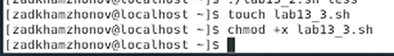

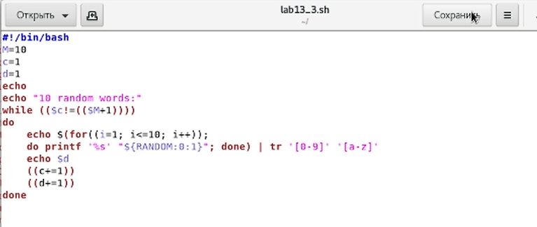

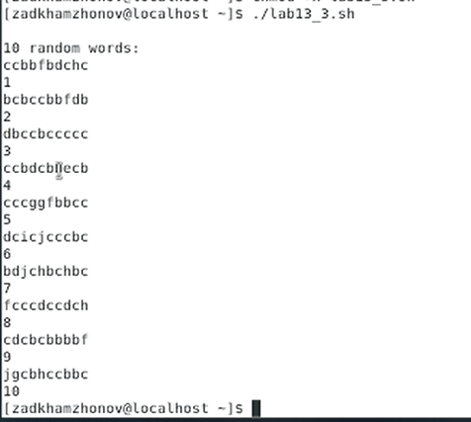

**Вывод:**

В ходе работы изучил основы программирования в оболочке ОС UNIX, научился писать более сложные командные файлы с использованием логических управляющих конструкций и циклов.